PROPORTIONNALITÉ (Partie 2)

I. Pourcentages

Activité conseillée
p119 Act 4
Myriade 5e - Bordas Éd.2016

1) Appliquer un pourcentage

Méthode : Appliquer un pourcentage

Vidéo https://youtu.be/2UVaPRdSMl0

Un article coûte 89€. Son prix est réduit de 20%. Calculer son nouveau prix.

Méthode 1 : Réduction = 20% de 89€
= $\frac{\text{20}}{\text{100}}$x 89
= 0,2 x 89
= 17,80€

Nouveau prix = 89 – 17,80 = 71,20€

Méthode 2: Nouveau prix 80% de 89€
= $\frac{\text{80}}{\text{100}}$ x 89
= 0,8 x 89
= 71,20 €

Méthode 3: A l’aide d’un tableau de proportionnalité :
Ancien prix : | 89 | 100
Nouv. Prix : | x | 80*
realité↑ pour 100↑

x 0,8 * 100 – 20 = 80

x = 89 x 0,8 = 71,20€.

Exercices conseillés En devoir
p128 n°44, 46, 48 | p129 n°51
Myriade 5e - Bordas Éd.2016

2) Rechercher un pourcentage

Méthode : Rechercher un pourcentage

Vidéo https://youtu.be/vAK1NWWINi8

Une automobile qui coûtait 8000€ est vendue 6800€.
A quel pourcentage du prix initial correspond la remise ?

Méthode 1 : A l’aide d’un tableau de proportionnalité :

Choix des lignes pour construire le tableau de proportionnalité :
observez les données de l’énoncé !
Ancien prix : | 8000 | 100
Réduction : | 1200* | x
realité↑ pour 100↑

x0,15 * 8000 – 6800 = 1200

x = 100 x 0,15 = 15
Le pourcentage de réduction est de 15%.

Méthode 2 :

Chercher le pourcentage de réduction revient à chercher :
« Quelle est la réduction sur 100 si dans la réalité la réduction est de 1200* sur 8000 ? »
Soit : = = 0,15
Donc x = 15
Le pourcentage de réduction est de 15%.

Exercices conseillés En devoir
p128 n°45, 47, 49  p129 n°52, 54, 55, 57  p131 n°79  p135 n°94 | p128 n°50  p129 n°53
Myriade 5e - Bordas Éd.2016

II. Echelle

Activité conseillée
p119 Activité 3
Myriade 5e - Bordas Éd.2016

Une carte à l’échelle signifie que
1cm sur la carte représente 1000 cm dans la réalité.

1) Utiliser une échelle

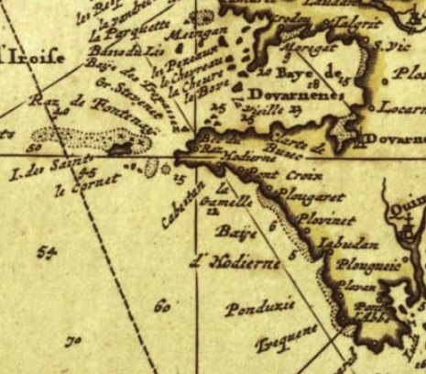
Méthode : Appliquer une échelle

Vidéo https://youtu.be/-nKF5P_xxyQ

A quelle distance réelle correspond une longueur
mesurée de 8,3 cm sur une carte à l’échelle ?

On complète les données de l’énoncé dans un tableau de proportionnalité :
carte : | 1 | 8,3
réel : | 1000 | x

x1000

x = 8,3 x 1000 = 8300 cm = 83 m
La distance réelle est égale à 83 m.

Exercices conseillés En devoir
p126 n°33, 34  p127 n°38, 40, 41  p131 n°77  p132 n°84 | p135 n°100
Myriade 5e - Bordas Éd.2016

2) Calculer une échelle


Méthode : Rechercher une échelle

Vidéo https://youtu.be/82qxwdhWYq8

Un bateau de 25 m correspond à une longueur de 10 cm sur son modèle réduit.
Quelle est l’échelle de réduction ?

On complète les données de l’énoncé dans un tableau de proportionnalité :
Modèle réduit : | 10 | 1
réel : | 2500* | x

x250 *25 m = 2500 cm

x = 1 x 250 = 250 L’échelle est .

Exercices conseillés En devoir
p133 n°87  p134 n°91, 93 | p135 n°99
Myriade 5e - Bordas Éd.2016

Travaux en groupe
p138 Tache complexe
p138 Problème Dudu
Myriade 5e - Bordas Éd.2016


Hors du cadre de la classe, aucune reproduction, même partielle, autres que celles prévues à l'article L 122-5 du code de la propriété intellectuelle, ne peut être faite de ce site sans l'autorisation expresse de l'auteur.
www.maths-et-tiques.fr/index.php/mentions-legales

